

Sistema Gestor Escolar

Garcia Cuevas Angel Miguel

Ebner Juárez Elías

Grupo: 1851

Tecnológico de Estudios Superiores de Ixtapaluca

ingeniería en Sistemas Computacionales

Programación Logica Funcional

¿Qué son las reglas y hechos en código de prolog?

Un hecho en prolog es una declaración que se asume como verdadera, los hechos se utilizan para que podamos representar información básica sobre el mundo, un hecho se compone de un predicado y uno o más argumentos.

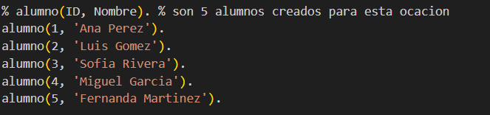

Por otro lado las reglas son una declaración que define una relación entre hechos. Las reglas permiten inferir nueva información a partir de hechos ya existentes. Una regla se compone de una cabeza y un cuerpo separados por: :-

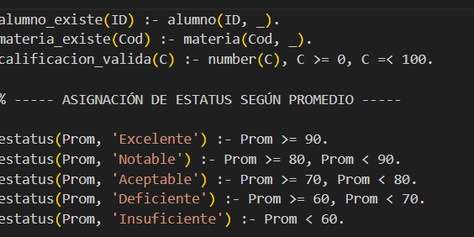

Como primera parte que se hizo en el código fue declarar los hechos, en donde entran alumnos, materias y calificaciones.

Posteriormente declararemos nuestras materias, las cuales los alumnos están cursando.

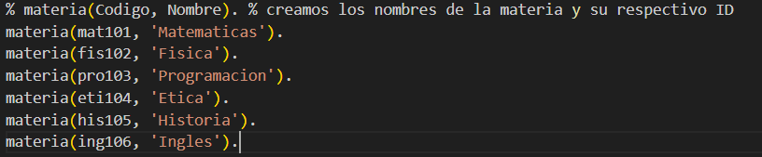

Una vez hecho eso tocara declarar nuevamente, pero esta vez declararemos las calificaciones para las materias de cada alumno

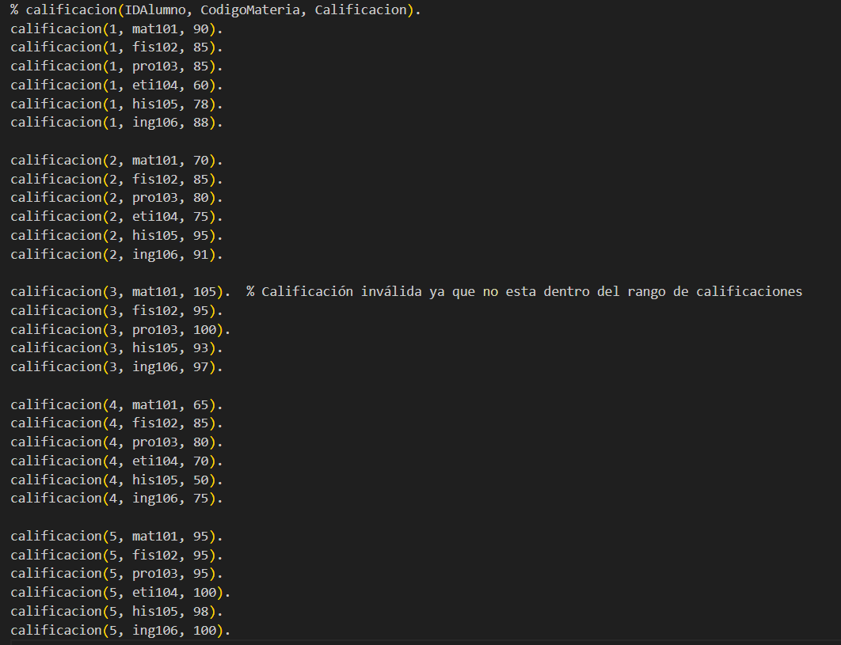

Acto seguido agregaremos nuestras reglas y condiciones, las cuales nos harán la sumatoria de calificaciones del alumno y la promedian al final, también nos darán el status.

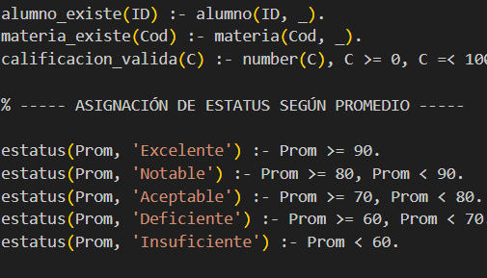

Y por último agregaremos nuestras consultas que puede realizar nuestro programa.

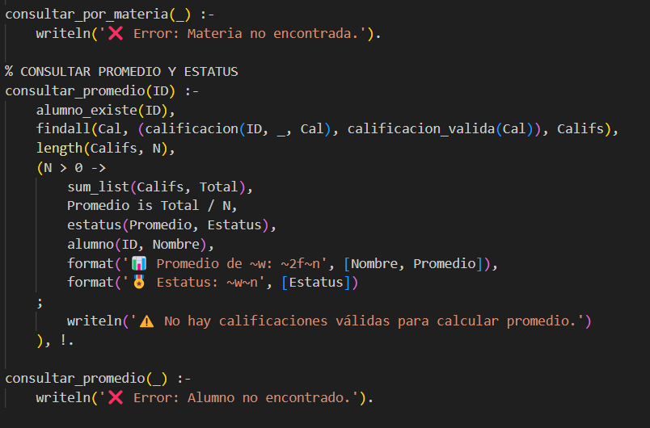

Ahora se presentan las consultas ya realizadas:

consultar_por_alumno(2)

consultar_por_materia(ing106)

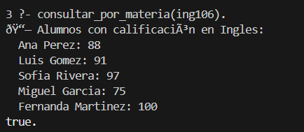

consultar_promedio(3)

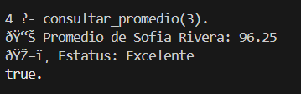

consultar_por_alumno(200) #Esta consulta nos dará como resultado que no es . existente un aulmo

